第二十章达标测试卷
一、选择题(每题3分，共30分)
1．一组数据2，4，6，4，8的中位数为( )
A．2 B．4 C．6 D．8
2．若一组数据3，4，5，x，6，7的平均数是5，则x的值是( )
A．4 B．5 C．6 D．7
3．学校为了解学生的课外阅读情况，随机抽取了一个班级的学生，对他们一周的读书时间进行了统计，统计数据如下表所示：
读书时间/小时 | 7 | 8 | 9 | 10 | 11
学生人数 | 6 | 10 | 9 | 8 | 7
则该班学生一周读书时间的中位数和众数分别是( )
A．9小时，8小时 B．9小时，9小时
C．9.5小时，9小时 D．9.5小时，8小时
4．对于一组数据：1，5，6，3，5，下列说法错误的是( )
A．平均数是4 B．众数是5 C．中位数是6 D．方差是3.2
5．某农科所对甲、乙两种小麦各选用10块面积相同的试验田进行种植试验，平均亩产量分别是x_{甲}＝610 kg，x_{乙}＝608 kg，亩产量的方差分别是s＝29.6，s＝2.7.则关于两种小麦推广种植的合理决策是( )
A．甲的平均亩产量较高，应推广甲
B．甲、乙的平均亩产量相差不多，均可推广
C．甲的平均亩产量较高，且亩产量比较稳定，应推广甲
D．甲、乙的平均亩产量相差不多，但乙的亩产量比较稳定，应推广乙
6．下表是某公司员工月收入的资料：
月收入  /元 | 45 000 | 18 000 | 10 000 | 5 500 | 5 000 | 3 400 | 3 300 | 1 000
人数 | 1 | 1 | 1 | 3 | 6 | 1 | 11 | 1
能够反映该公司全体员工月收入水平的统计量是( )
A．平均数和众数 B．平均数和中位数
C．中位数和众数 D．平均数和方差
7．超市决定招聘广告策划人员一名，某应聘者三项素质测试的成绩如下表：
测试项目 | 创新能力 | 综合知识 | 语言表达
测试成绩/分 | 70 | 80 | 92
将创新能力、综合知识和语言表达三项测试成绩按5∶3∶2的比确定，则该应聘者的平均成绩是( )
A．77分 B．77.2分 C．77.3分 D．77.4分
8．李大伯承包了一个果园，种植了100棵樱桃树，2018年已进入收获期，收获时，从中任选并采摘了10棵树的樱桃，分别称得每棵树所产樱桃的质量如下表：
序号 | 1 | 2 | 3 | 4 | 5 | 6 | 7 | 8 | 9 | 10
质量/kg | 14 | 21 | 27 | 17 | 18 | 20 | 19 | 23 | 19 | 22
据调查，市场上今年樱桃的批发价格为每千克15元．用所学的统计知识估计今年此果园樱桃的总产量与按批发价格销售樱桃所得的总收入分别约为( )
A．200 kg，3 000元 B．1 900 kg，28 500元
C．2 000 kg，30 000元 D．1 850 kg，27 750元
INCLUDEPICTURE "D:\\方正转Word\\8R数点训\\TP244.tif" \* MERGEFORMATINET INCLUDEPICTURE "E:\\19春初中\\8R数学\\8R数学点训文件\\TP244.tif" \* MERGEFORMATINET INCLUDEPICTURE "E:\\19春初中\\8R数学\\8R数学点训文件\\TP244.tif" \* MERGEFORMATINET 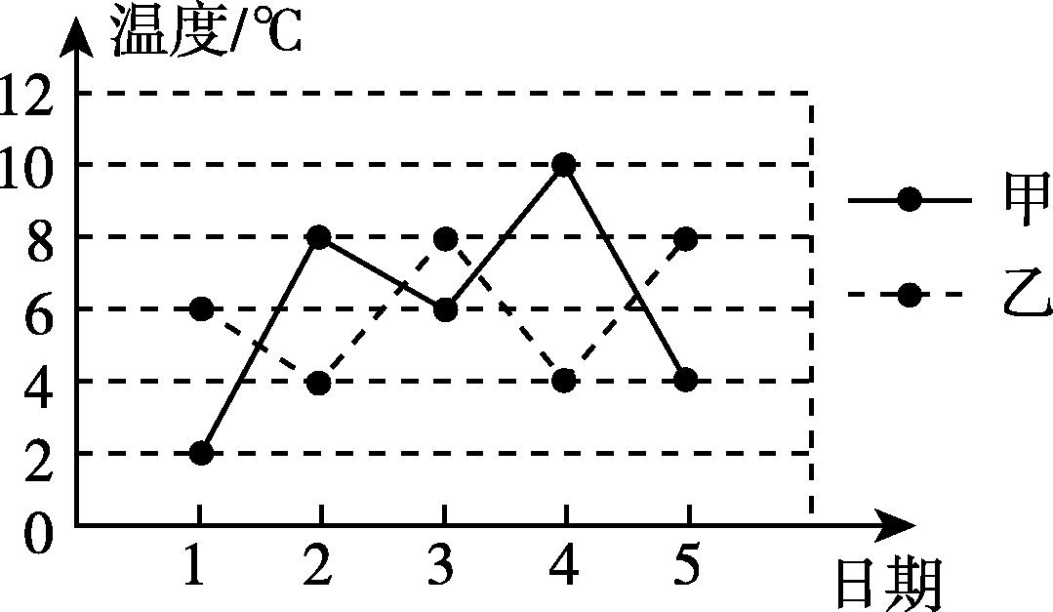(第9题)
9．甲、乙两地去年12月前5天的日平均气温如图所示，下列描述错误的是( )
A．两地气温的平均数相同
B．甲地气温的中位数是6 ℃
C．乙地气温的众数是4 ℃
D．乙地气温相对比较稳定
10．某篮球队10名队员的年龄结构如下表，已知该队队员年龄的中位数为21.5，则众数与方差分别为( )
年龄 | 19 | 20 | 21 | 22 | 24 | 26
人数 | 1 | 1 | x | y | 2 | 1
A. 22，3 B．22，4 C．21，3 D．21，4
二、填空题(每题3分，共24分)
11．在综合实践课上，六名同学的作品数量(单位：件)分别为3，5，2，5，5，7，则这组数据的众数为________．
12．某校规定学生的学期数学成绩满分为100分，其中研究性学习成绩占40%，期末卷面成绩占60%，小明的两项成绩(百分制)依次是80分，90分，则小明这学期的数学成绩是________分．
13．一组数据2，x，4，3，3的平均数是3，则这组数据的中位数是________．
14．某同学用计算器计算30个数据的平均数时，错将其中一个数据105输成了15，那么由此求得的平均数与实际平均数的差是________．
15．某市号召居民节约用水，为了解居民用水情况，随机抽查了20户家庭某月的用水量，结果如右表，则这20户家庭这个月的平均用水量是________t.

用水量/t | 4 | 5 | 6 | 8
户数 | 3 | 8 | 4 | 5

16．若一组数据2，3，4，5，x的方差与另一组数据5，6，7，8，9的方差相等，则x的值为__________．
17．一组数据3，4，6，8，x的中位数是x，且x是满足不等式组的整数，则这组数据的平均数是________．
18．若一组数据1，2，3，4，x的平均数与中位数相同，则实数x的值可能是____________．
三、解答题(19～21题每题10分，其余每题12分，共66分)
19．某部队为测量一批新制造的炮弹的杀伤半径，从中抽查了50枚炮弹，它们的杀伤半径如下表：
杀伤半径/km | 20≤x＜40 | 40≤x＜60 | 60≤x＜80 | 80≤x＜100
数量/枚 | 8 | 12 | 25 | 5
估计这批炮弹的平均杀伤半径是多少？

20．随机抽取某理发店一周的营业额如下表(单位：元)：
星期一 | 星期二 | 星期三 | 星期四 | 星期五 | 星期六 | 星期日 | 合计
540 | 680 | 760 | 640 | 960 | 2 200 | 1 780 | 7 560
(1)求该店本周的日平均营业额．
(2)如果用该店本周星期一到星期五的日平均营业额估计当月的营业总额，你认为是否合理？如果合理，请说明理由；如果不合理，请设计一个方案，并估计该店当月(按30天计算)的营业总额．

21．已知A组数据：0，1，－2，－1，0，－1，3.
(1)求A组数据的平均数．
(2)从A组数据中选取5个数据，记这5个数据为B组数据．要求B组数据满足下列两个条件：
①它的平均数与A组数据的平均数相等；②它的方差比A组数据的方差大．
你选取的B组数据是什么？请说明理由．

22．兰州市某学校为了解今年九年级学生足球运球的掌握情况，随机抽取部分九年级学生足球运球的测试成绩作为一个样本，按A，B，C，D四个等级进行统计，制成了如图所示不完整的统计图．(说明：A级：8分－10分，B级：7分－7.9分，C级：6分－6.9分，D级：1分－5.9分)
根据所给信息，解答以下问题：
(1)在扇形统计图中，C对应的扇形的圆心角是________；
(2)补全条形统计图；
(3)所抽取学生的足球运球测试成绩的中位数落在________级；
(4)该校九年级有300名学生，请估计足球运球测试成绩达到A级的学生有多少名？
INCLUDEPICTURE "D:\\方正转Word\\8R数点训\\OO139.tif" \* MERGEFORMATINET INCLUDEPICTURE "E:\\19春初中\\8R数学\\8R数学点训文件\\OO139.tif" \* MERGEFORMATINET INCLUDEPICTURE "E:\\19春初中\\8R数学\\8R数学点训文件\\OO139.tif" \* MERGEFORMATINET 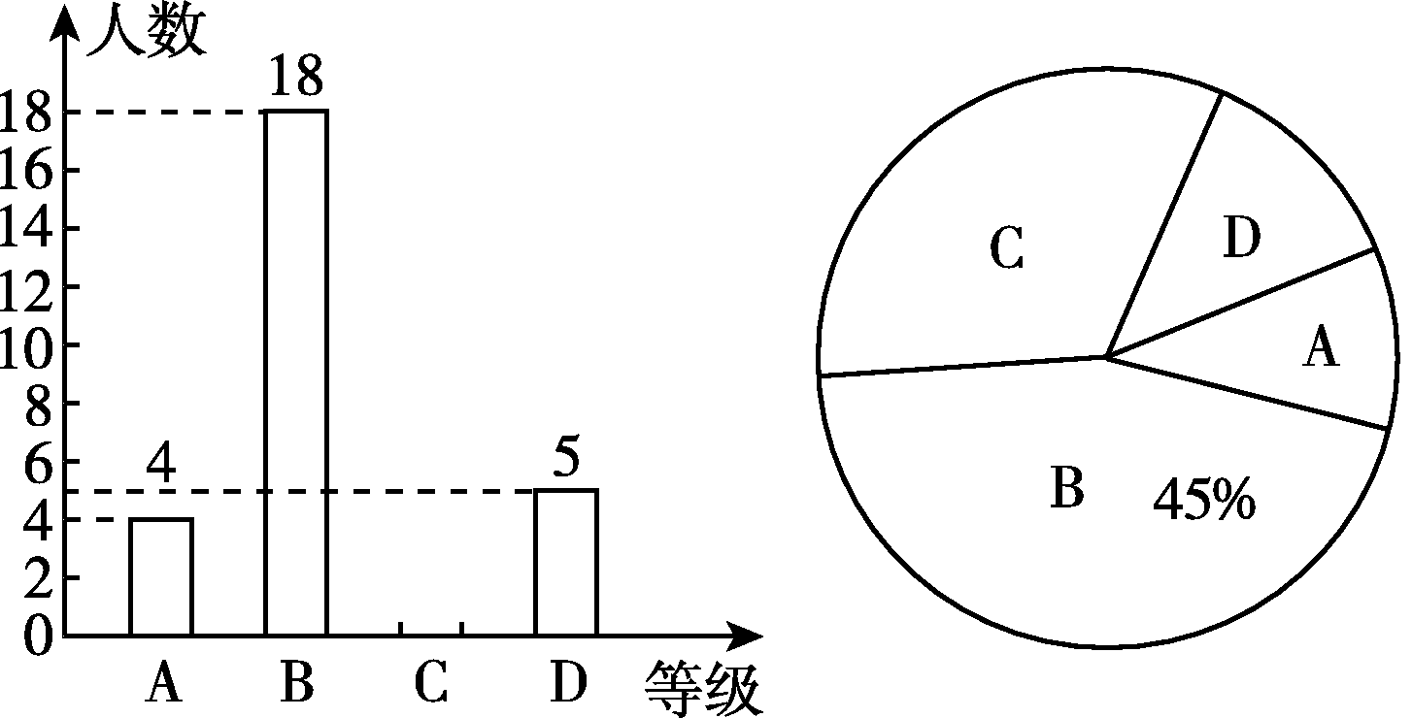

23．甲、乙两名队员参加射击训练，成绩分别被制成两个统计图(如图)．根据图中信息，整理分析数据如下表：
INCLUDEPICTURE "D:\\方正转Word\\8R数点训\\JX13.tif" \* MERGEFORMATINET INCLUDEPICTURE "E:\\19春初中\\8R数学\\8R数学点训文件\\JX13.tif" \* MERGEFORMATINET INCLUDEPICTURE "E:\\19春初中\\8R数学\\8R数学点训文件\\JX13.tif" \* MERGEFORMATINET 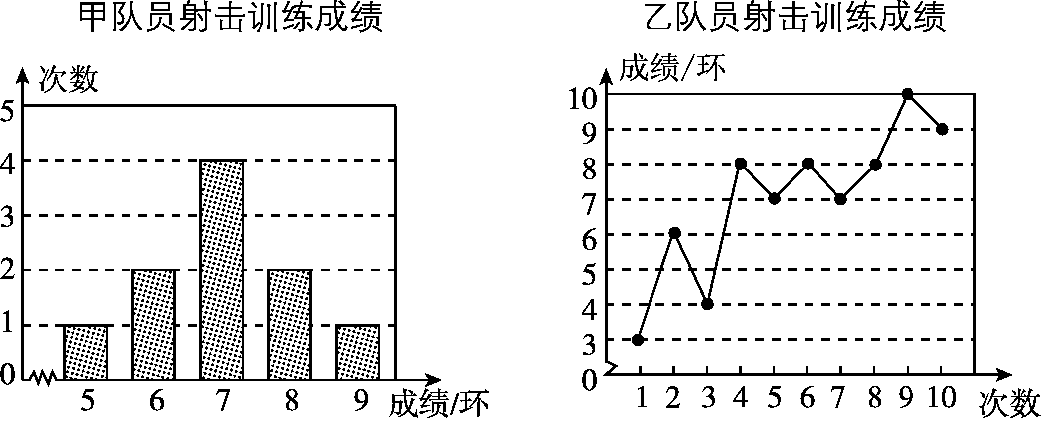
 | 平均成绩/环 | 中位数/环 | 众数/环 | 方差
甲 | a | 7 | 7 | 1.2
乙 | 7 | b | 8 | c

(1)写出表格中a，b，c的值．
(2)分别运用表中的四个统计量，简要分析这两名队员的射击训练成绩．若选派其中一名参赛，你认为应选哪名队员？

24．某年级共有300名学生．为了解该年级学生A，B两门课程的学习情况，从中随机抽取60名学生进行测试，获得了他们的成绩(百分制)，并对数据(成绩)进行整理、描述和分析．下面给出了部分信息．
a．A课程成绩的频数分布直方图如图所示(数据分成6组：40≤x<50，50≤x<60，60≤x<70，70≤x<80，80≤x<90，90≤x≤100)．
b．A课程成绩在70≤x<80这一组的是：70 71 71 71 76 76 77 78 78.5 78.5 79 79 79 79.5
c．A，B两门课程成绩的平均数、中位数、众数如下表：
INCLUDEPICTURE "D:\\方正转Word\\8R数点训\\OO144.tif" \* MERGEFORMATINET INCLUDEPICTURE "E:\\19春初中\\8R数学\\8R数学点训文件\\OO144.tif" \* MERGEFORMATINET INCLUDEPICTURE "E:\\19春初中\\8R数学\\8R数学点训文件\\OO144.tif" \* MERGEFORMATINET 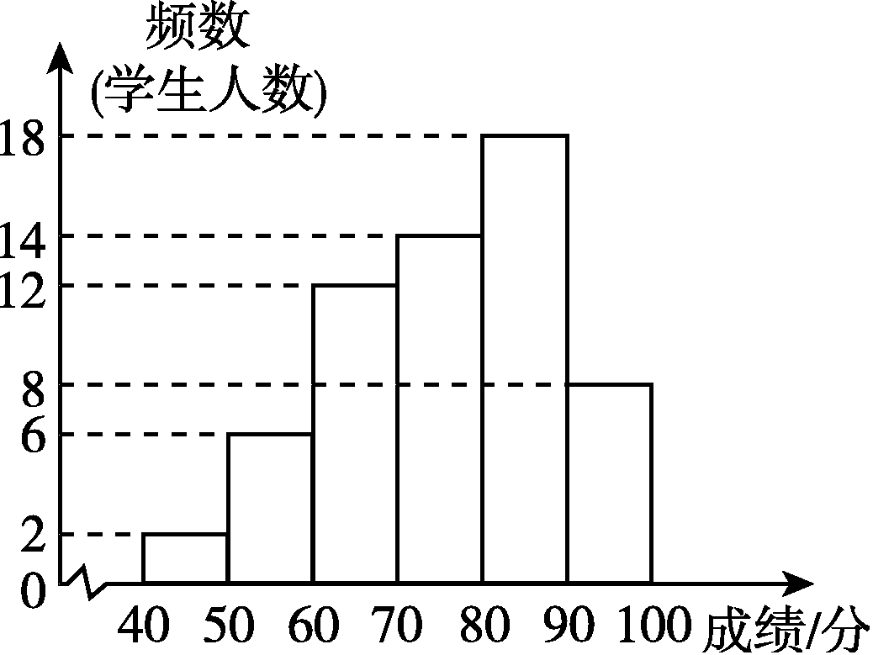

课程 | 平均数 | 中位数 | 众数
A | 75.8 | m | 84.5
B | 72.2 | 70 | 83

根据以上信息，回答下列问题：
(1)m的值为________；
(2)在此次测试中，某学生的A课程成绩为76分，B课程成绩为71分，这名学生成绩排名更靠前的课程是______(填“A”或“B”)，理由是__________________________________________________________；
(3)假设该年级学生都参加此次测试，估计A课程成绩超过75.8分的人数．
答案
一、1.B 2.B 3.A 4.C 5.D 6.C
7．D 8.C 9.C
10．D 点拨：已知这10个数据的中位数为21.5，即21与22两数的平均数，说明该组数据按从小到大的顺序排列后21与22两数分别是第五个与第六个数，故有1＋1＋x＝5，y＋2＋1＝5，所以x＝3，y＝2.所以这组数据的众数是21，平均数为×(19＋20＋21×3＋22×2＋24×2＋26)＝22，方差为×[(19－22)²＋(20－22)²＋(21－22)²×3＋(22－22)²×2＋(24－22)²×2＋(26－22)²]＝4.
二、11.5 12.86 13.3 14.－3
15．5.8 16.1或6
17．5 点拨：解不等式组
得3≤x＜5.
∵x是整数，
∴x＝3或4.
当x＝3时，3，4，6，8，x的中位数是4(不合题意，舍去)；
当x＝4时，3，4，6，8，x的中位数是4，符合题意．
则这组数据的平均数是(3＋4＋6＋8＋4)÷5＝5.
18．0或2.5或5
三、19.解：x＝×(30×8＋50×12＋70×25＋90×5)＝60.8(km)．
估计这批炮弹的平均杀伤半径是60.8 km.
20．解：(1)该店本周的日平均营业额为7 560÷7＝1 080(元)．
(2)不合理．
方案：用该店本周星期一到星期日的日平均营业额估计当月的营业总额，当月的营业总额约为30×1 080＝32 400(元)．
21．解：(1)x_{A}＝×(0＋1－2－1＋0－1＋3)＝0.
(2)B组数据是：1，－2，－1，－1，3.
理由：∵x_{B}＝×(1－2－1－1＋3)＝0，
∴x_{A}＝x_{B}.
∵s＝×(0²＋1²＋2²＋1²＋0²＋1²＋3²)＝，
s＝×(1²＋2²＋1²＋1²＋3²)＝，
∴s>s.
∴1，－2，－1，－1，3符合题意．
22．解：(1)117°
(2)如图所示．
INCLUDEPICTURE "E:\\19春初中\\8R数学\\8R数学点训文件\\OO140.tif" \* MERGEFORMATINET INCLUDEPICTURE "E:\\19春初中\\8R数学\\8R数学点训文件\\OO140.tif" \* MERGEFORMATINET 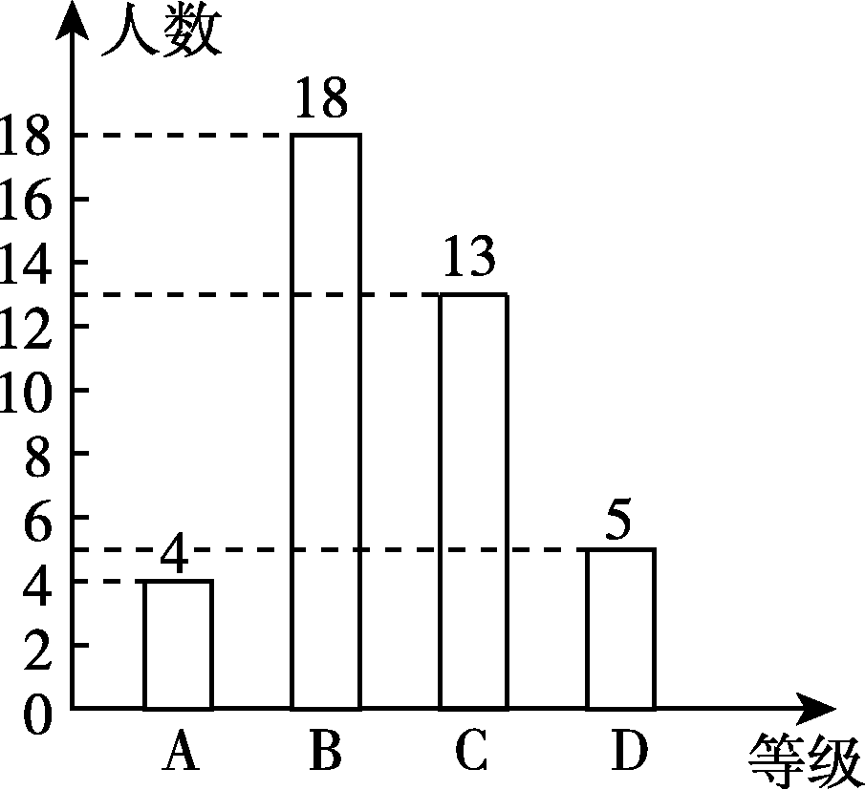(第22题)
(3)B
(4)300×＝30(名)．
估计足球运球测试成绩达到A级的学生有30名．
23．解：(1)a＝7，b＝7.5，c＝4.2.
(2)从平均成绩看，甲、乙两名队员的成绩相等，均为7环；
从中位数看，甲射中7环以上的次数小于乙；
从众数看，甲射中7环的次数最多，而乙射中8环的次数最多；
从方差看，甲的成绩比乙的成绩稳定．
综合以上各因素，若选派一名参赛，可选择乙参赛．
24．解：(1)78.75
(2)B；该学生A课程分数低于中位数，排名在中间位置之后，而B课程分数高于中位数，排名在中间位置之前
(3)抽取的60名学生中，A课程成绩超过75.8分的人数为36人．
×300＝180(人)．
估计A课程成绩超过75.8分的人数为180人．

